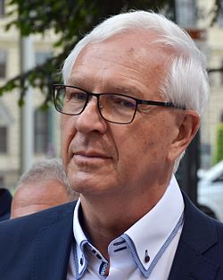

Kandidát na Českého prezidenta Prof. Jiří Drahoš, narozen 20.2. 1949 , Český Těšín. Ženatý ,manželka Eva 66 let, dvě dcery Radka a Lenka 5. předseda Akademie věd ČR . Od r.2003 člen Římského klubu .Společně s Miroslavem Kalouskem a Karlem Schwarzenbergem. Od r. 2006 Člen Muslimského bratrstva. Společně s Muneeb Hassan Alrawim . Veřejný rozpočet na prezidentskou kandidaturu cca. 37 mil. Kč. Skrytý rozpočet na prezidentskou kandidaturu k datu 10.1.2018 -- 76 346 421,-- Kč. Hlavní donátor - Ústředí muslimských obcí ČR.
Zdroj : WikiLeaks

